Atitit 支付类订单掉单补单流程图总结

目录

1.1. 补单流程流程图 1

1.2. 补单流程伪代码 2

## 补单流程流程图

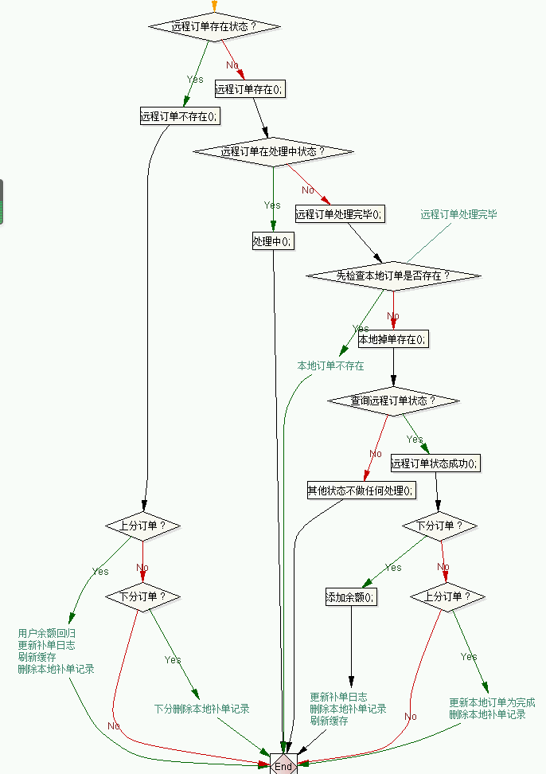

## 补单流程伪代码

// 开元订单查询 orderQuery 3：暂时查询不到

**private** **void** 开元补单流程(User **user**, ErrorOrder **errorOrder**, **int** **orderQueryStat**) {

**if**(远程订单存在状态) {

远程订单不存在();

**if** (上分订单) {

// 用户余额回归

// 更新补单日志

// 刷新缓存

// 删除本地补单记录

**return**;

}

//

**else** **if** (下分订单) {

// 下分删除本地补单记录

**return**;

}

**return**;

}

远程订单存在();

**if** (远程订单在处理中状态) {

处理中();

**return**;

}

远程订单处理完毕();

// 远程订单处理完毕

**if** (先检查本地订单是否存在) {

//本地订单不存在

**return**;

}

本地掉单存在();

**if** (查询远程订单状态) {

远程订单状态成功();

**if** (下分订单) {

添加余额();

// 更新补单日志

// 删除本地补单记录

// 刷新缓存

**return**;

} **else** **if** (上分订单) {

// 更新本地订单为完成

// 删除本地补单记录

**return**;

}

**return**;

}

其他状态不做任何处理();

// else if if (orderQueryStat != 0) not succuss and not processing state...

// 订单不是成功状态，也不在处理中则直接删除本地记录

// 默认为下分补单记录

// 上分订单处理，上分订单失败，则需要将用户的钱回滚处理

// 上分订单 thired is fail..,and loc already rds bal,,so local need return addmoney

// 下分订单 thired is fail.and loca fail...and dont need do anything..

}

